附件5

珠海市人民医院教师资格体检须知

一、体检时间：2021年10月5日至10月18日 周一到周日早上8：00－10：30。

二、体检前准备：
1、自行在教育局相关网站上下载并双面打印体检表格（贴好小一寸白底近照），填好个人信息。
2、体检前14天内去过中高风险地区所有城市以及行程码为黄码、红码的人员请暂缓前来体检。具体请按当日政府公布文件为准。
3、须携带本人的有效证件原件（如身份证、居住证、驾驶证等）。
特别注意事项：因体检报告需三个工作日方能领取（如有异常，复查正常后才能发放体检报告），请预留好充足的时间，以免无法在系统规定上传时间内领取到体检报告。
4、女性经期及经期前后三天不宜前来体检。
体检地点：珠海市香洲区园山路市人民医院北区13号楼健康管理中心
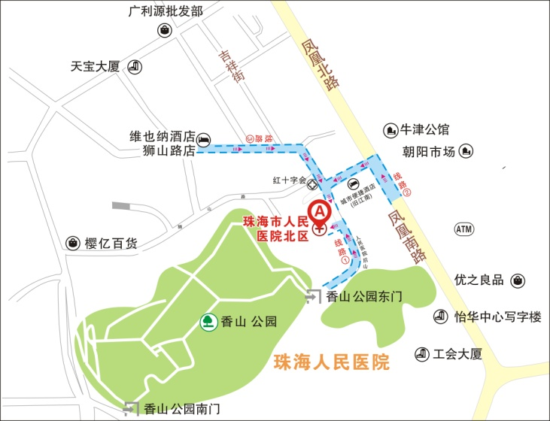

温馨提示：请在健康管理中心一楼入口处填好的个人版本的《新冠流行病学调查表》、测量体温、扫行程二维码后，方可以进入体检区。体检全程请戴好口罩。

三、体检前注意事项：
1、只限本人体检，拒绝他人代检。
2、只限本人体检当日前来开体检单，不能提前开体检单或由他人代开单。
3、体检前三天请清淡饮食，忌油腻，禁饮酒、禁喝咖啡、禁吸烟，保持充足睡眠。体检前一天避免剧烈运动，夜间10点之后请勿进食，晨起请空腹并禁饮水。
4、体检当日请着宽松易脱衣服、不能穿带有金属丝的内衣，或佩带金属、硬质饰品，避免穿带扣、带拉链、带亮片类装饰上衣，女士避免穿束身衣、连衣裙、连裤袜。
5、体检区域属公共开放场所，请勿携带贵重物品（钱、物），以防丢失。

四、体检中的注意事项：
1、如已有珠海市人民医院诊疗卡者，请提前出示诊疗卡号。忘记卡号者可在收费处查询。无诊疗卡者，建议先提前在珠海市人民医院微信公众号上自行办理诊疗卡。
2、开具体检单窗口位于一楼前台6号窗口。怀孕的女性开单时要告知医生，且不能做放射性的检查，但需增加早孕试验。经期及其前后3天因可能出现尿检异常从而出现不合格结论，对此类体检者前台在充分告知的前提下，可不予开单。
3、开好单后至一楼前台旁收费处交费后，移步至一楼前台1至4号窗口办理登记到达、打印体检条码手续。体检顺序由智能导检系统安排体检站点，请您根据工作人员提示有序进行体检，请随时留意智能系统屏幕及现场体检站点医务人员的提示。
4、请您全程佩戴口罩。
5、如有晕针、晕血现象请提前告知工作人员，抽血后请局部按压5-10分钟。
6、完成空腹项目（抽血）后方能进食、饮水。
7、尿常规检查在卫生间，卫生间内有留取小便标本的示意图，留取小便标本时需接中段尿（即排尿时的中间部分），并按示意图贴好条码，将尿标本放置在指定区域。
8、胸片检查前，请解去金属饰物，上衣有纽扣者请先更衣。妊娠期、哺乳期女性不宜做此项检查，但可能因缺项而导致不能正常审核及领取体检报告，因此建议妊娠期、哺乳期女性暂缓体检。
9、体检者需当天上午检完所有项目，体检完后请于当天上午将体检指引单交回健康管理科一楼前台；
10、体检过程中，请服从导检系统和现场工作人员安排，如有疑问请及时与一楼前台联系。

五、体检后报告领取事项
1、现场领取报告时间：体检者交回体检指引单后第三个工作日，周一至周五下午2:30至5:00（具体请以体检当日现场领取的告知条为准），请带身份证原件和体检当日领取的告知条到健康管理科1楼前台9号窗领取报告。
2、体检报告有异常者，领取报告当日工作人员将告知异常项目及需复查的项目，领取报告的时间将由工作人员现场告知。
3、如复查后仍不合格者，体检报告将不能盖“符合教师资格专用章”。
4、如需邮寄，请现场与前台工作人员沟通，并签署邮寄同意书。请预留充足的时间。

珠海市人民医院健康管理科中心
2021年9月

